Szkoła Podstawowa im. Świętego Floriana w Glisnem
Glisne 70; 34-730 Mszana Dolna

„Tajemnice matematyki zaklęte
w przyrodzie i sztuce”

Autor: Gabriela Oleksy
Uczennica klasy VI Szkoły Podstawowej
im. Świętego Floriana w Glisnem
Opiekun: mgr Zofia Kościelniak
Nauczycielka matematyki Szkoły Podstawowej
im. Świętego Floriana w Glisnem

Glisne 2019

Wstęp

Nazywam się Gabriela Oleksy i jestem uczennicą klasy VI Szkoły Podstawowej im. Świętego Floriana w Glisnem. Bardzo lubię malować. Od kilku lat uczestniczę w dodatkowych zajęciach rysunku i malarstwa prowadzonych przez miejscowego artystę. Ciekawi mnie otaczający świat, często biorę udział w konkursach przyrodniczych, które sprawdzają wiedzę ze znajomości roślin i zwierząt żyjących na obszarach Gorczańskiego Parku Narodowego. Moje zainteresowania kieruję również w stronę matematyki, ponieważ pani Zosia inspiruje mnie do rozwiązywania ciekawych i nietypowych zadań. Na lekcjach pani zawsze podkreśla nam jak ważne są umiejętności matematyczne w codziennym życiu oraz jakie jest ich zastosowanie. Zainteresowana tym tematem postanowiłam znaleźć powiązania matematyki z innymi dziedzinami wiedzy. Wykorzystałam swoje umiejętności i zdolności badając zastosowanie Królowej Nauk w sztuce oraz przyrodzie.

Matematyka w sztuce

Podczas zajęć dowiedziałam się co to jest złota liczba, jak wykonać złoty podział odcinka oraz jakie jest zastosowanie złotego podziału w sztuce.
Złoty podział wykorzystuje się często w estetycznych, proporcjonalnych kompozycjach architektonicznych, malarskich, fotograficznych, itp. Często nazywany jest również np. złotą proporcją, boską proporcją.

Złoty podział

Złoty podział odcinka jest to taki podział odcinka na dwie części (a i b), by stosunek długości dłuższej z nich (a) do krótszej (b) był taki sam, jak całego odcinka (a+b) do części dłuższej (a).

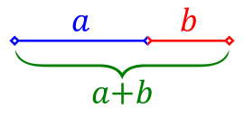
Możemy zatem zapisać
$\frac{a+b}{a}=\frac{a}{b}=φ$
Gdzie grecka litera $φ$ (czyt. fi) oznacza złotą liczbę, której wartość wynosi
$φ=\frac{1+\sqrt{5}}{2}=1,618033988…$
Złoty podział znany był już w starożytności, gdyż przypisywano mu niezwykłe walory estetyczne. Liczba $φ$ pochodzi od pierwszej litery imienia znanego greckiego rzeźbiarza Fidiasza, który kierował pracami na Akropolu.

Konstrukcja złotego odcinka

Podczas zajęć nauczyłam się przeprowadzać konstrukcję złotego odcinka.
Rysujemy odcinek AB, wyznaczamy połowę odcinka AB. Następnie rysujemy prostą prostopadłą przechodzącą przez punkt B. Na prostej zaznaczamy punkt C, tak aby odcinek BC miał długość połowy odcinka AB. Kreślimy okrąg o środku w punkcie C i promieniu długości BC. Zaznaczamy odcinek AC oraz punkt D który jest częścią wspólną okręgu o środku C i odcinka AC. Kreślimy okrąg o środku w punkcie A i promieniu długości AD. Powstaje punkt E, który jest częścią wspólną okręgu i odcinka AB. A oto konstrukcja:

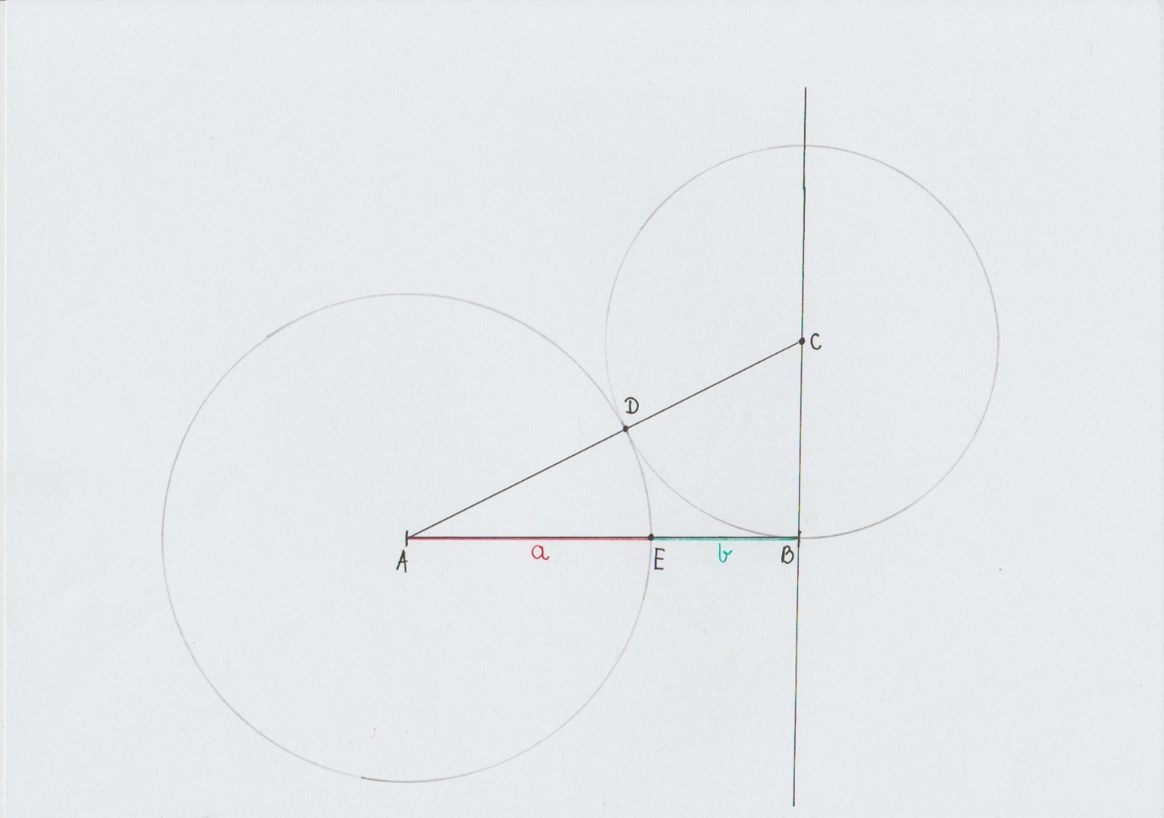
Rysunek przedstawia konstrukcję złotego podziału odcinka.

Pięciokąt foremny i pentagram

Odkrycie złotego podziału przypisuje się Pitagorasowi, gdyż pentagram – wielokąt gwiaździsty był symbolem szkoły pitagorejskiej.
W pentagramie ukryty jest złoty podział, ponieważ:
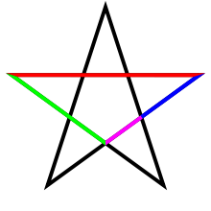

$φ=\frac{czerwony}{zielony}=\frac{zielony}{niebieski}=\frac{niebieski}{fioletowy}$

Podczas zajęć poznałam w jaki sposób przeprowadzić konstrukcję pięciokąta foremnego, z którego powstaje gwiazda pitagorejska. A oto opis i przebieg konstrukcji.
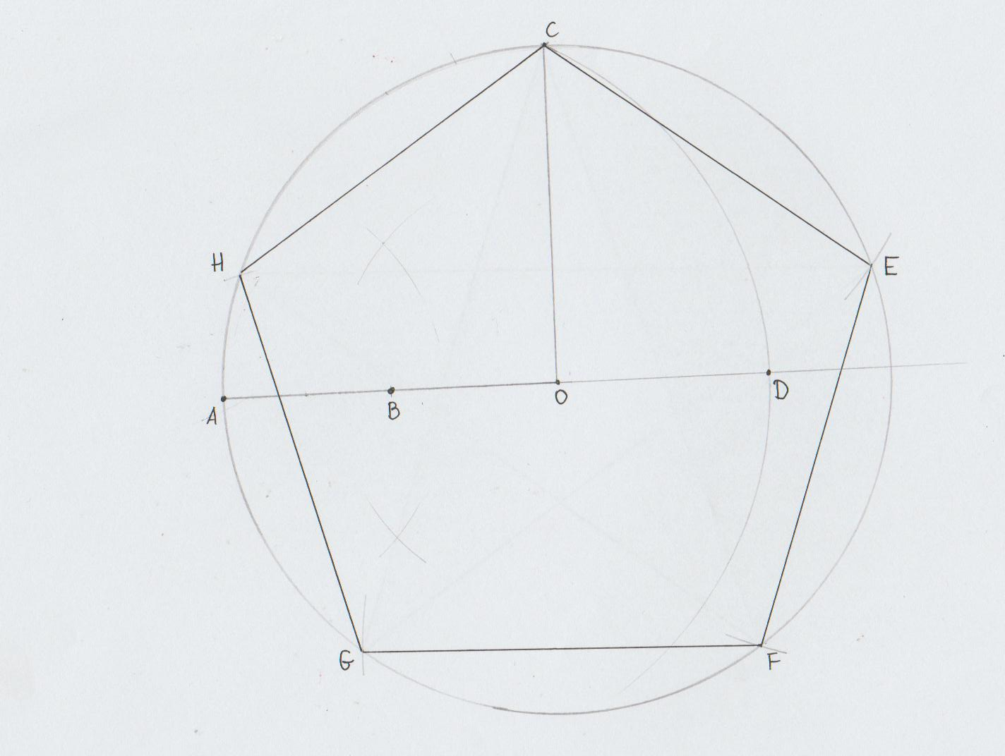
Rysuję okrąg o środku O, na okręgu zaznaczam dowolny punkt A. Rysuję prostą OA. Wyznaczam punkt B będący środkiem odcinka AO, a następnie rysuję odcinek OC prostopadły do AO będący również promieniem danego okręgu. Rysuję okrąg o środku w punkcie B i promieniu długości BC, którego część wspólną z prostą OA będzie punkt D. Powstały odcinek DC jest długością boku pięciokąta foremnego. Następnie kreślimy łuk o środku C i promieniu DC, punkt przecięcia z okręgiem oznaczamy jako E, kreślimy kolejne łuki na okręgu o promieniach długości DC, powstają kolejne punkty na okręgu F, G, H. Rysujemy pięciokąt CEFGH.
Wyznaczamy jego przekątne. Powstała figura jest szukaną gwiazdą pięcioramienną.

Rysunek przedstawia pentagram

Konstrukcja złotego prostokąta

Wielu znanych artystów wykorzystywało złoty podział w szczególności opierając się na rozszerzeniu w formie złotego prostokąta.
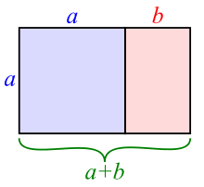
Złoty prostokąt to prostokąt, którego boki pozostają w złotym stosunku, czyli
$\frac{a+b}{a}=\frac{a}{b}=φ$
Podczas zajęć skonstruowałam złoty prostokąt. Przebieg konstrukcji jest następujący:
Rysuję kwadrat ABCD o boku a, następnie wyznaczam środek boku AB nazywam go E. Rysuję okrąg o środku w punkcie E i promieniu EC. Częścią wspólną okręgu i prostej AB jest punkt F. Rysujemy prostą prostopadłą do prostej AB przechodzącą przez punkt F. Na powstałej prostej wyznaczamy odcinek FG mający długość a. Łączymy punkt G z punktem C. Powstały prostokąt AFGD powstały wskutek złotego podziału nazywamy złotym prostokątem.
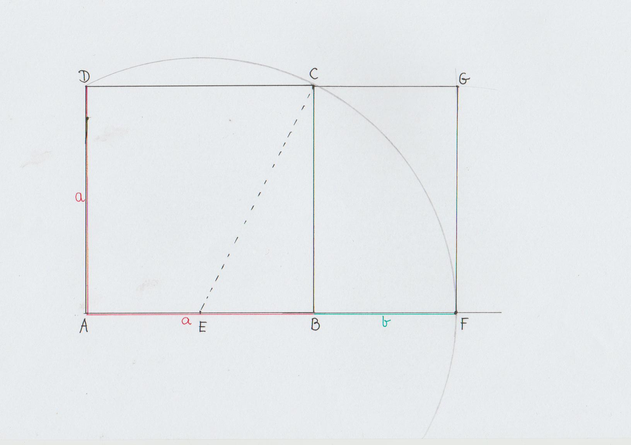

Złota Spirala Fibonacciego

Ciąg Fibonacciego to ciąg liczb naturalnych, którego pierwsze dwa wyrazy są równe 1, a każdy następny jest sumą dwóch poprzednich.
Możemy zapisać:
a₁=1
a₂=1
a₃=1+1=2
a₄=1+2=3
a₅=2+3=5
…
Otrzymujemy następujący ciąg liczbowy:
1, 1, 2, 3, 5, 8, 13, 21, 34, 55,…

Opierając się na własnościach ciągu Fibonacciego narysowałam spiralę Fibonacciego. Opis wykonywanych czynności poniżej:
Rysujemy kwadrat o bokach równych 1, a pod nim drugi taki sam kwadrat tak, aby jego jeden bok pokrywał się z bokiem pierwszego kwadratu.
Rysujemy kolejny kwadrat tak, aby boki dwóch wcześniejszych kwadratów stanowiły jego jeden bok (1+1=2). Boki kwadratu będą równe 2.
Czynności te możemy powtarzać aż do nieskończoności pamiętając o tym, żeby dodawać do siebie dwie poprzednie liczby.

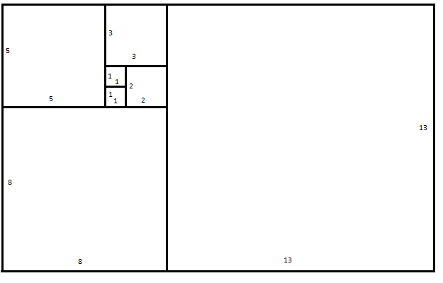

Zaczynając od pierwszego kwadratu rysujemy łuk (ćwiartkę okręgu) tak, aby przechodziła ona na następny kwadrat. W ten sposób powstanie nam rysunek przedstawiający złotą spiralę. A oto złota spirala.

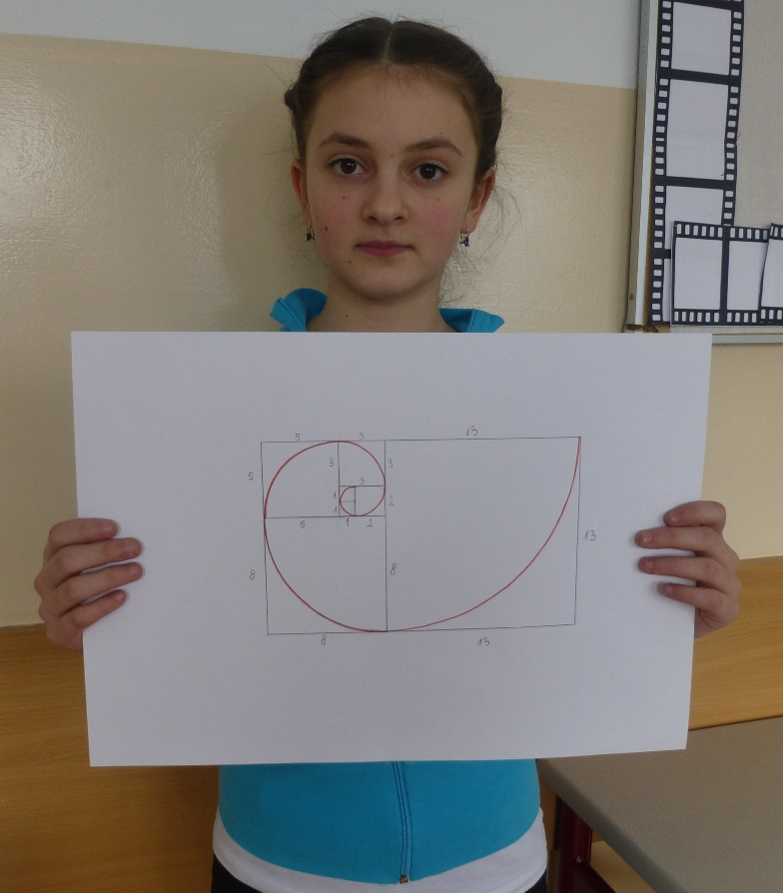

Zastosowanie złotego podziału w sztuce

Przykładem zastosowania złotego prostokąta w architekturze jest fasada Partenonu znajdującego się na Akropolu w Grecji. Fidiasz stworzył figury Partenonu, które wydają się zachowywać złote proporcje.

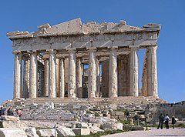
Partenon w Grecji

Złoty podział możemy również zobaczyć w dziełach: Ostatnia wieczerza Leonarda da Vinci oraz Stworzenie Adama Michała Anioła.
Ostatnia wieczerza
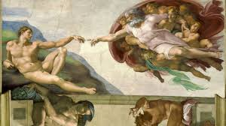
Stworzenie Adama

Leonardo da Vinci zauważył, że ciało człowieka zbudowanego proporcjonalnie jest wpisane w kwadrat i koło. Taki kwadrat i koło wyznacza prostokąt ABCD, który dla człowieka o prawidłowych proporcjach jest złotym prostokątem, czyli wysokość człowieka od długości dolnej części ciała (od pępka w dół) jest złotą liczbą (stosunek długości dolnej części ciała do górnej jest również złotą liczbą). Złotą proporcje pokazał na swoim rysunku Vitruvian Man (Człowiek witruwiański).
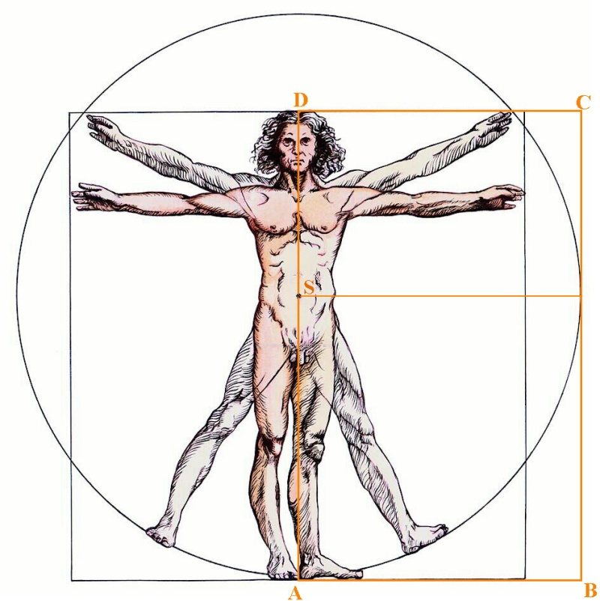
Człowiek witruwiański
W obrazie Mona Lisa Leonarda da Vinci możemy dostrzec spiralę Fibonacciego. Podobnie jest w obrazie Święta Anna Samotrzecia, Dziewica z Dzieciątkiem i Św. Anną Leonarda da Vinci.

Zafascynowana odkrywaniem własności złotego podziału w sztuce postanowiłam sama zaprojektować swój obraz oparty na spirali Fibonacciego. Efekty mojej pracy zaprezentowałam na poniższym zdjęciu.

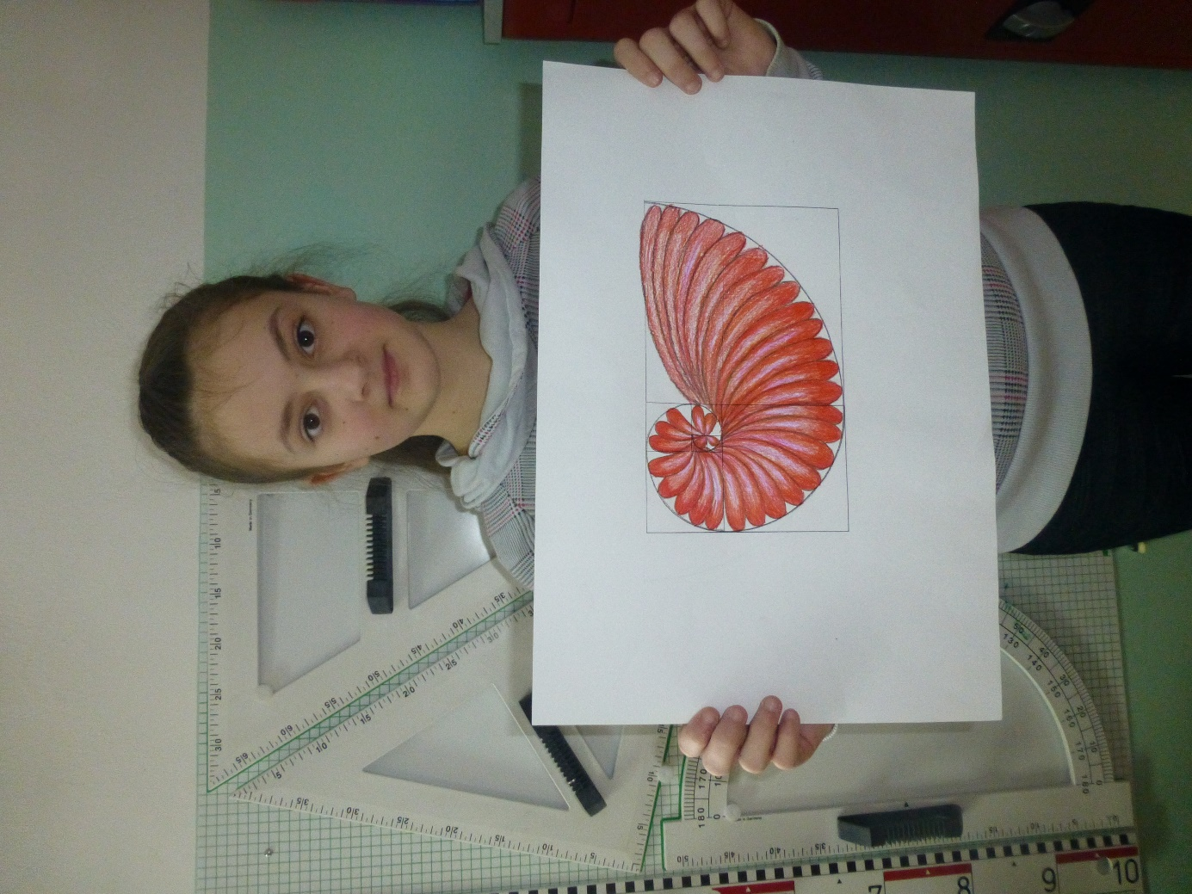
Złoty kwiat

Zastosowanie geometrii przestrzennej w rysunku

Podczas zajęć z malarstwa nauczyłam się przekształcać bryły geometryczne w różne ciekawe rysunki. Zobaczcie sami co można wyczarować z sześcianu. Opis wykonywanych czynności wspieram wykonywanymi własnoręcznie rysunkami.
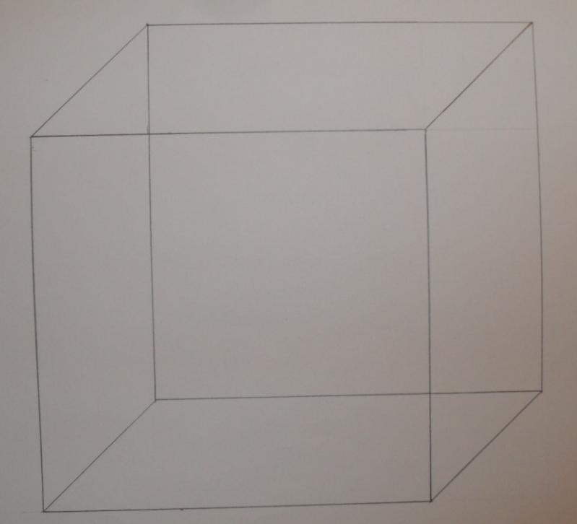
Rysujemy sześcian.

Następnie rysujemy jego przekątne.

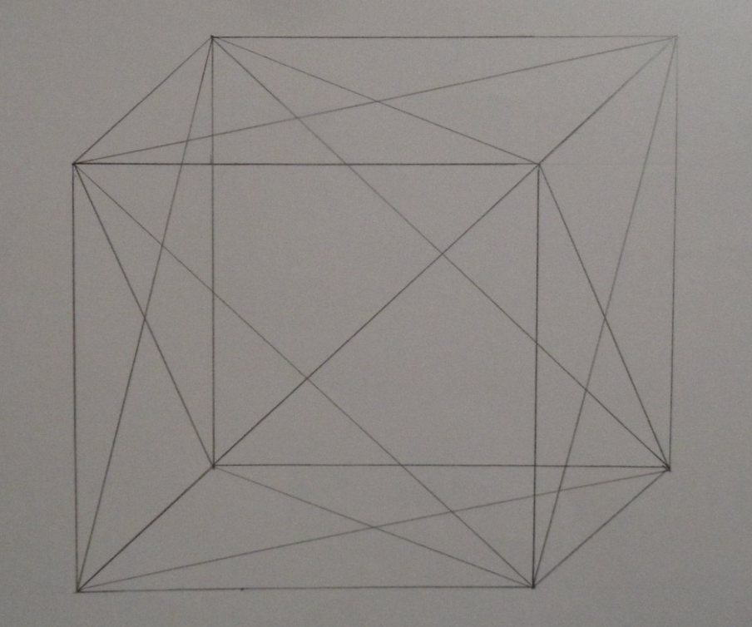
Z wyznaczonych punktów rysujemy elipsę, a następnie rysujemy drugą elipsę pod kątem $90°$.

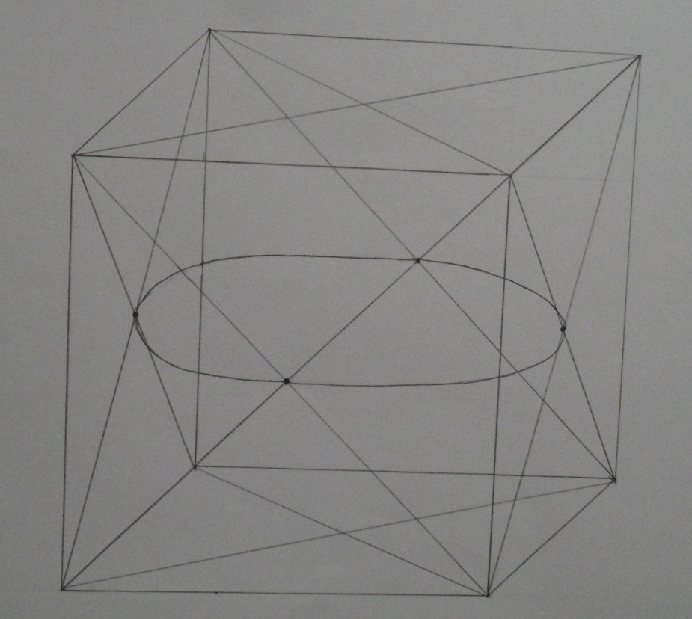
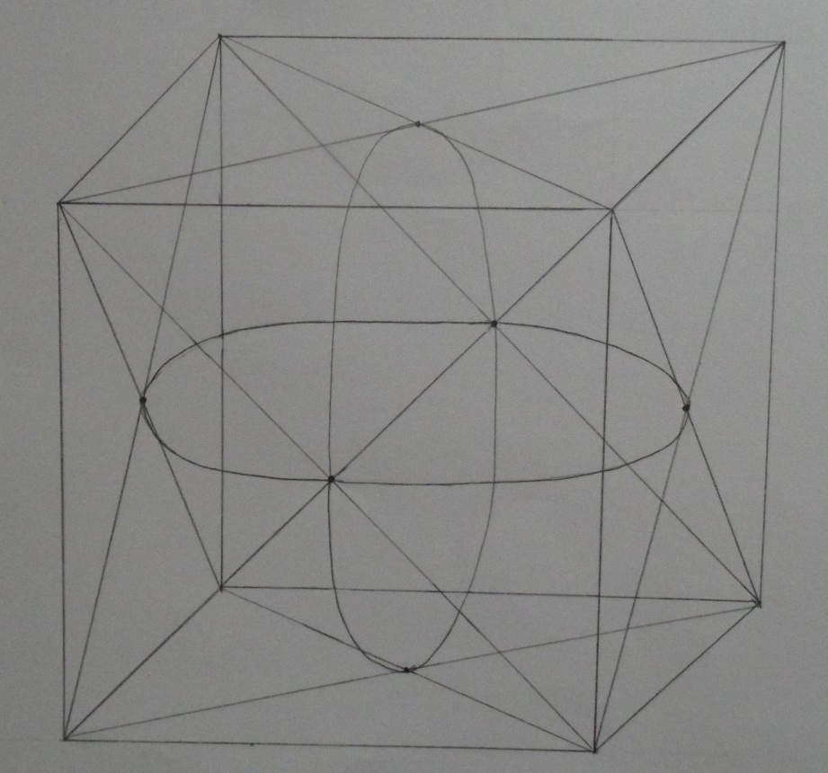

Za pomocą koła łączymy ze sobą obie elipsy. Powstaje rysunek kuli.

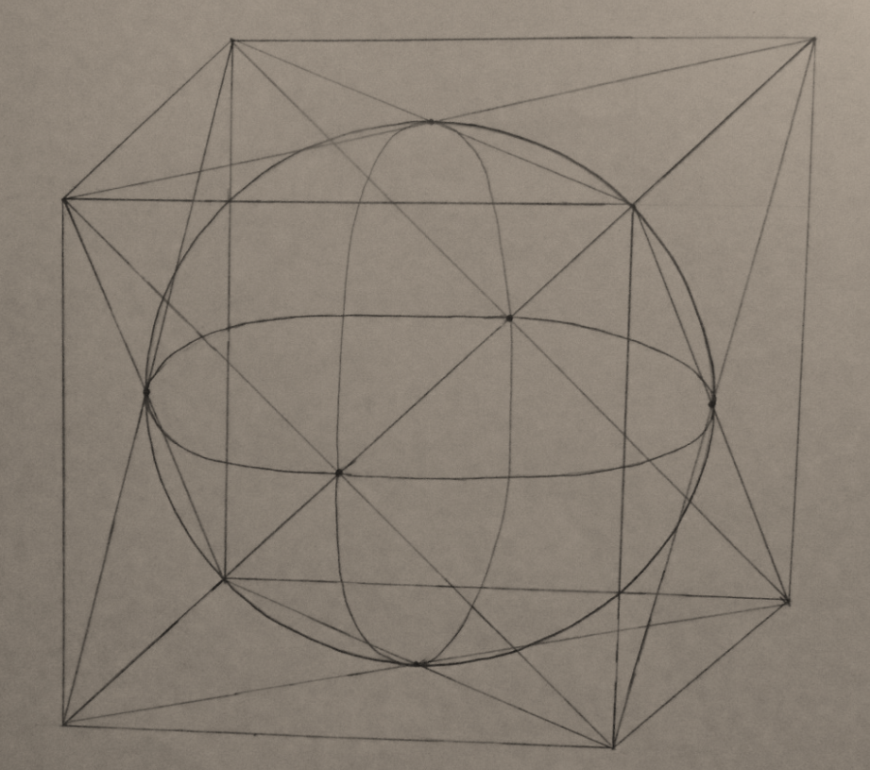

Wymazujemy wszystkie niepotrzebne linie tak, aby wyciąć $\frac{1}{4}$ kuli.

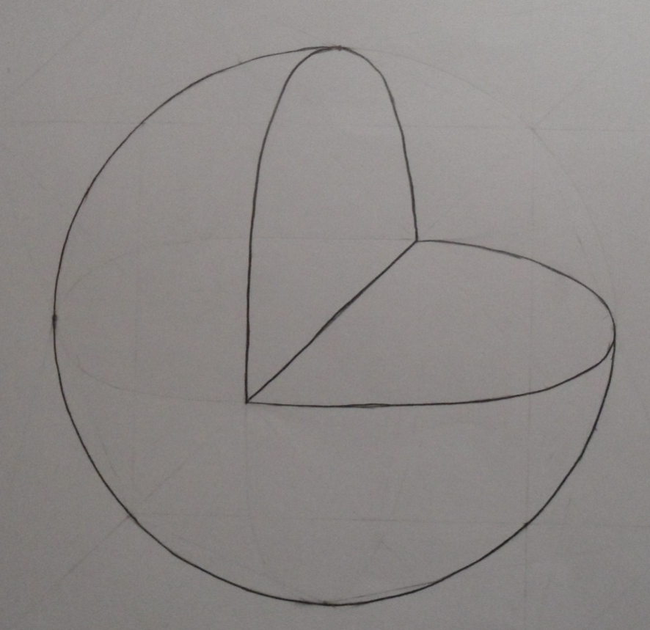
Z powstałej bryły możemy zaprojektować np. wózek dla dziecka.

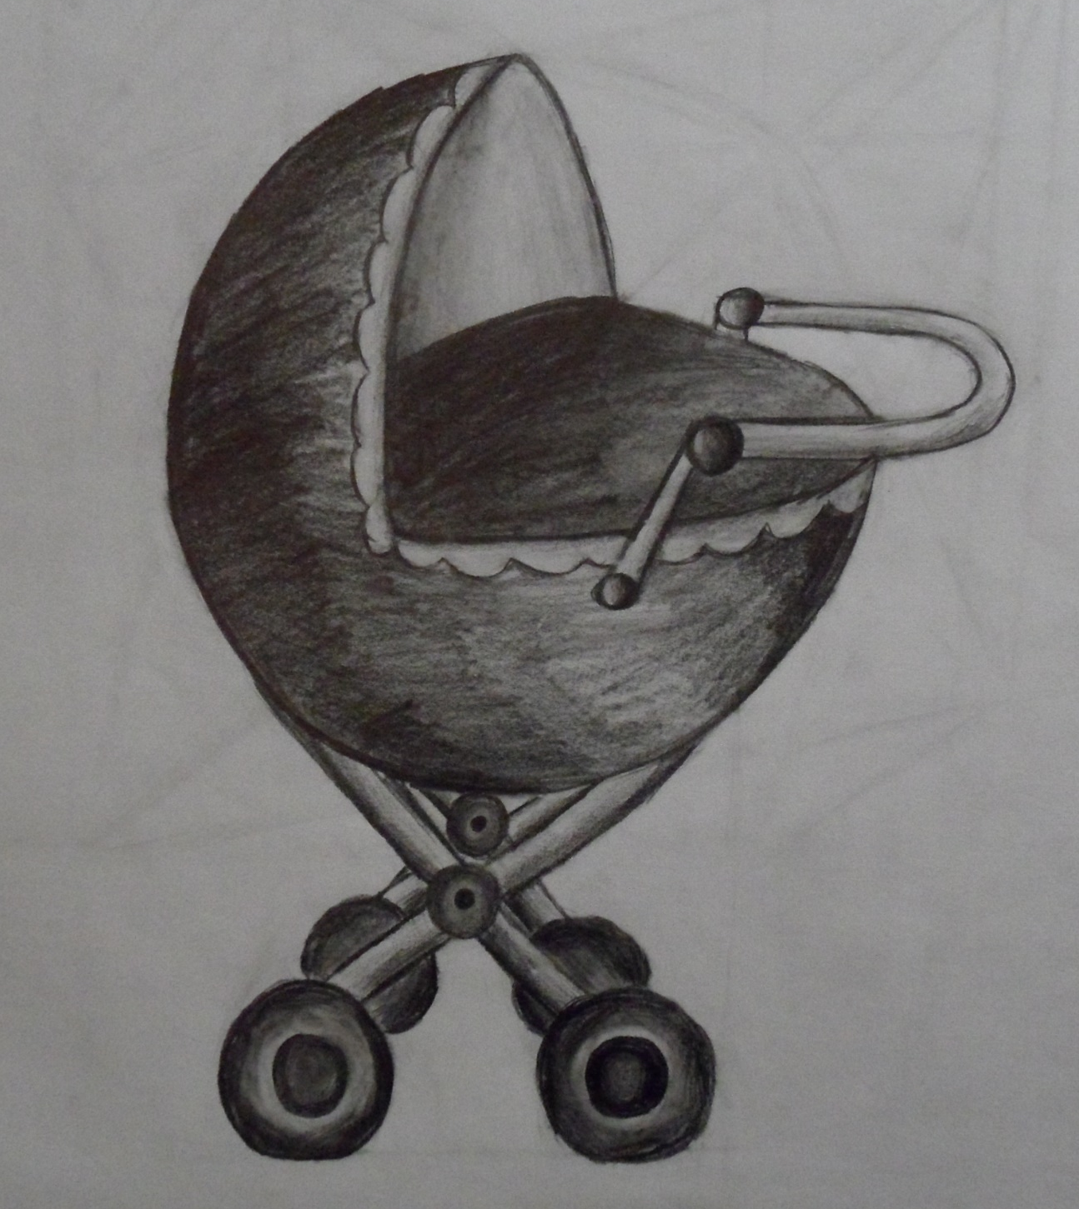

Spirala Teodorosa

Spirala Teodorosa nazywana ślimakiem Teodorosa jest to konstrukcja geometryczna, pozwalająca stworzyć odcinek o długości równej pierwiastkowi
z danej liczby naturalnej. Zasada konstrukcji opiera się na twierdzeniu Pitagorasa. Nazwa konstrukcji pochodzi od imienia greckiego matematyka
i filozofa, Teodorosa z Cyreny.
Budując spiralę Teodorosa będziemy opierać się na twierdzeniu Pitagorasa.
Twierdzenie Pitagorasa:

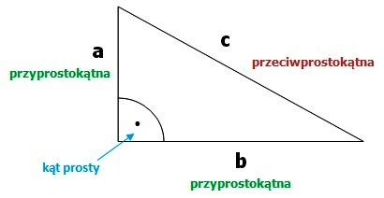

W trójkącie prostokątnym zachodzi związek
$a^{2}+b^{2}=c^{2}$
gdzie a i b są długościami przyprostokątnych, a c długością przeciwprostokątnej trójkąta prostokątnego.
Jak zatem korzystając z twierdzenia Pitagorasa narysować taką spiralę?
Rysujemy trójkąt prostokątny o przyprostokątnych równych 1. Przeciwprostokątna tego trójkąta zgodnie z twierdzeniem Pitagorasa równa jest $\sqrt{2}$ (c=$\sqrt{1^{2}+1^{2}}$ , c=$\sqrt{2}$ )
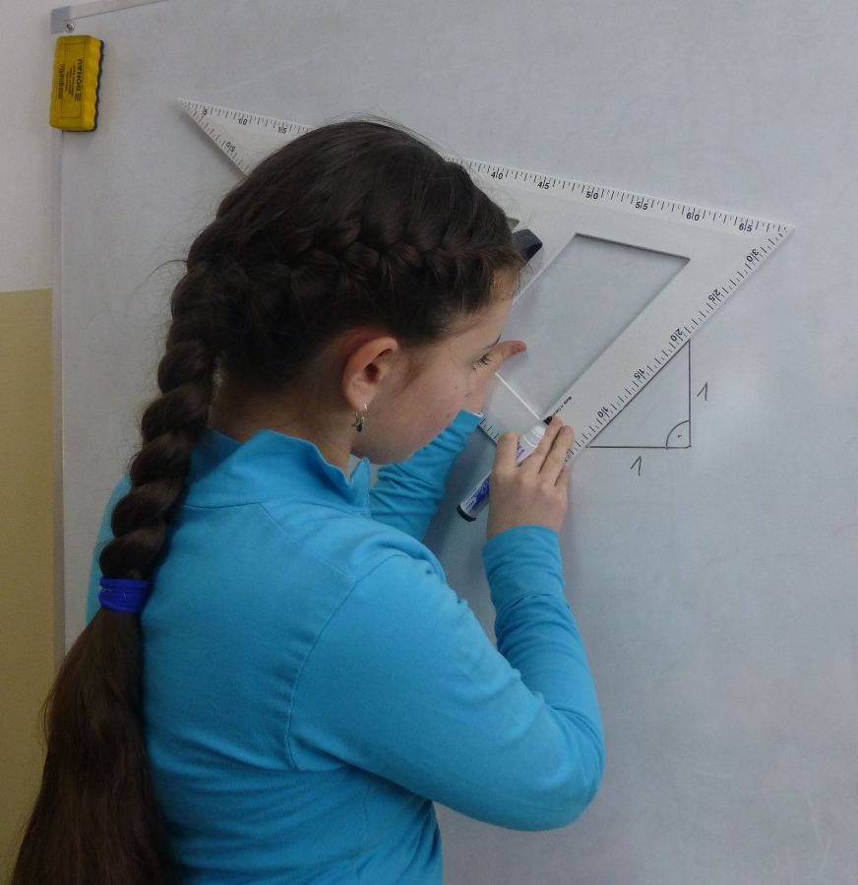

Rysujemy następny trójkąt prostokątny, którego jedna przyprostokątna ma długość $\sqrt{2}$ , a druga przyprostokątna ma długość 1. Przeciwprostokątna narysowanego trójkąta jest równa $\sqrt{3}$ (c=$\sqrt{{\left(\sqrt{2}\right)}^{2}+1^{2}}$, c=$\sqrt{3}$ ).
Rysujemy następne trójkąty, pamiętając, że jedna przyprostokątna nowego trójkąta jest zarazem przeciwprostokątną trójkąta poprzedniego, a druga przyprostokątna pozostaje zawsze bez zmian i wynosi zawsze 1.
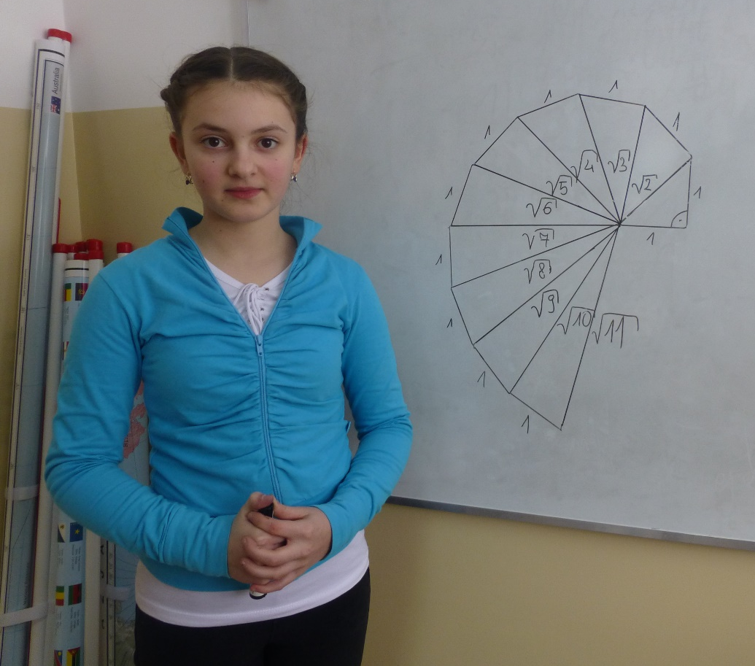
A oto końcowy efekt:
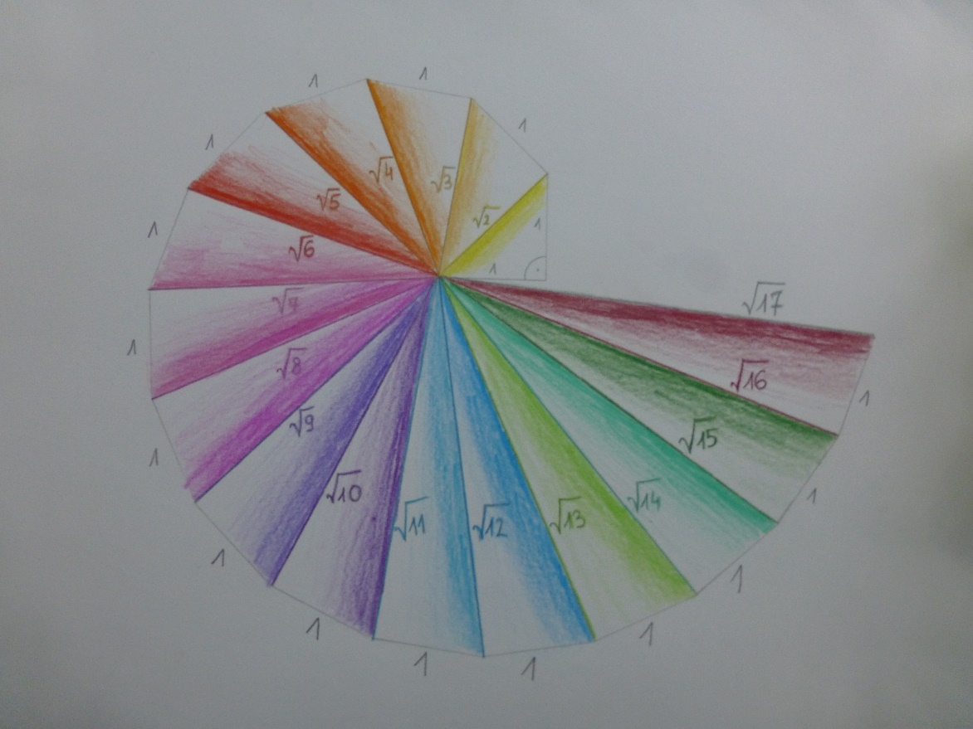
Historia powstania Spirali Teodorosa
Pitagorejczycy mieli ogromny problem mierząc przekątną kwadratu. To właśnie jest chronologicznie pierwszą badaną liczbą niewymierną. Odkrycie, że jest to liczba niewymierna zmieniło matematyczny krajobraz świata. Rysowanie nie jest skomplikowane. Wystarczy narysować kwadrat, a w nim przekątną, by mieć najprostszy z odcinków o długości niewymiernej.

Platon w swoim dziele Theaetetus opisuje, że jego nauczyciel matematyki, Teodoros z Cyreny, jako pierwszy wykazał niewymierność innych pierwiastków. Rozważał on pierwiastki:

Jakie jest zastosowanie Spirali Teodorosa?

Dzięki twierdzeniu Pitagorasa można przeprowadzić konstrukcję takich odcinków, których długości będą kolejnymi pierwiastkami kwadratowymi. Można je przedstawić za pomocą trójkątów prostokątnych, które tworzą swoistą spiralę.
Zatem aby narysować odcinek długości $\sqrt{5}$ wystarczy narysować trójkąt prostokątny o przyprostokątnych długości 1 i $\sqrt{4}=2$. Zgodnie z twierdzeniem Pitagorasa przeciwprostokątna na długość $\sqrt{5}.$
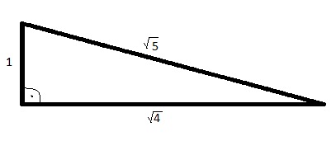

Matematyka w przyrodzie

Symetria w przyrodzie
Symetrię spotykamy np. w figurach geometrycznych, w przyrodzie (świecie zwierząt i roślin), w sztuce, budownictwie, a nawet w niektórych literach alfabetu.
W przyrodzie występuje kilka rodzajów symetrii:
- Symetria płaszczyznowa to odbicie zwierciadlane figury względem płaszczyzny, nazywane płaszczyzną symetrii. W świecie zwierząt jest nazywana symetrią dwuboczną, która wykształciła się w związku z aktywnym ruchem. Jest dobrze zauważalna u biedronki.

- Symetria osiowa jej przekształceniem jest odbicie zwierciadlane figury względem danej prostej, inaczej nazywaną osią symetrii. Występuje np. u motyla.

- Symetria promienista charakteryzuje się organami rozmieszczonymi równomiernie względem punktu centralnego lub osi ciała. Symetria promienista występuje np. w płatkach śniegu, u roślin, w których można wyznaczyć wiele płaszczyzn względnych z budową obu stron.

- Symetria i asymetria ludzkiego ciała w okresie zarodkowym jedna połowa ciała człowieka jest odbiciem lustrzanym drugiej połowy. Symetria dotyczy również narządów wewnętrznych. Normą jest niewielka asymetria zewnętrznej budowy ciała człowieka. Jej przykładem jest rysunek Leonarda da Vinci „Vitruvian Man”(Człowiek witruwiański), któremu towarzyszy tekst napisany tzw. pismem lustrzanym.

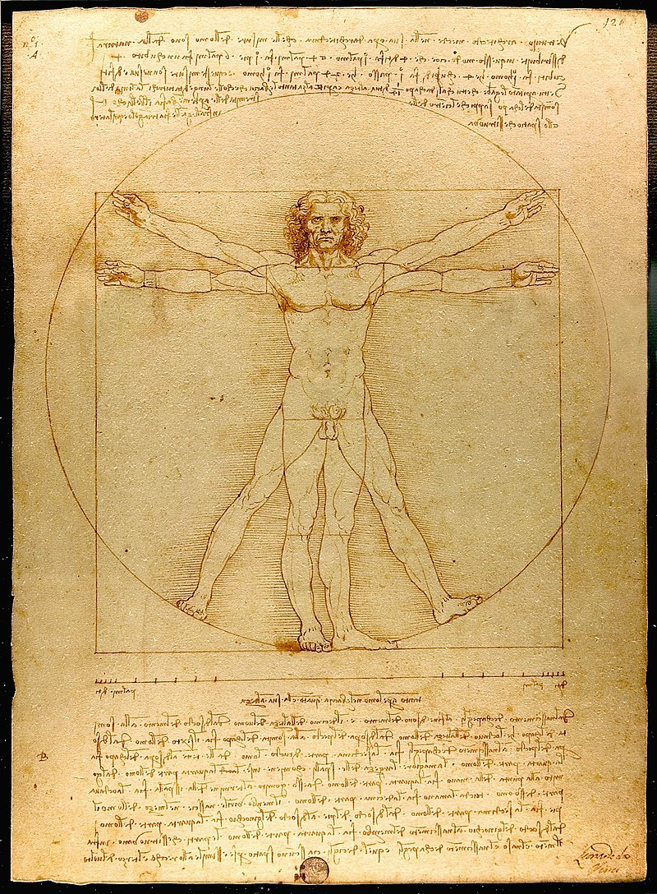

Plaster miodu jako graniastosłup
prawidłowy sześciokątny

Pszczoły budują z wosku komórki w kształcie prawidłowych graniastosłupów sześciokątnych. Graniastosłupy takie nie tylko szczelnie wypełniają przestrzeń, tworząc charakterystyczny "plaster miodu", ale jednocześnie zużywają najmniejszą ilość budulca.
Budując „plaster miodu” zauważamy, że składa się on z połączonych ze sobą graniastosłupów (graniastosłup prawidłowy sześciokątny ma w podstawie sześciokąt foremny). Aby jednak powstał graniastosłup należy najpierw wykonać jego siatkę.
Rysujemy sześciokąt foremny, czyli taki którego wszystkie boki są takiej samej długości, a kąty są równe.

Następnie rysujemy prostokąty przylegające do boków sześciokąta.

Rysujemy drugi taki sam sześciokąt, w taki sposób, aby jego jeden bok pokrywał się z bokiem jednego
z czworokątów.

Powstaje siatka graniastosłupa prawidłowego sześciokątnego, którą należy wyciąć i złożyć. W ten sposób otrzymujemy graniastosłup.

Czynności te powtarzamy wielokrotnie tworząc nowe bryły, które następnie łączymy ze sobą ścianami.

Powtarzając ten zabieg kilkanaście razy uzyskujemy konstrukcje przypominającą nam - plaster miodu.

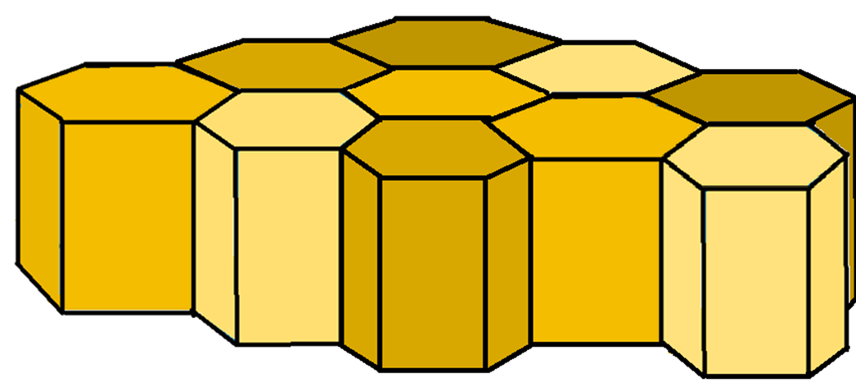

A oto efekt mojej pracy z graniastosłupami:
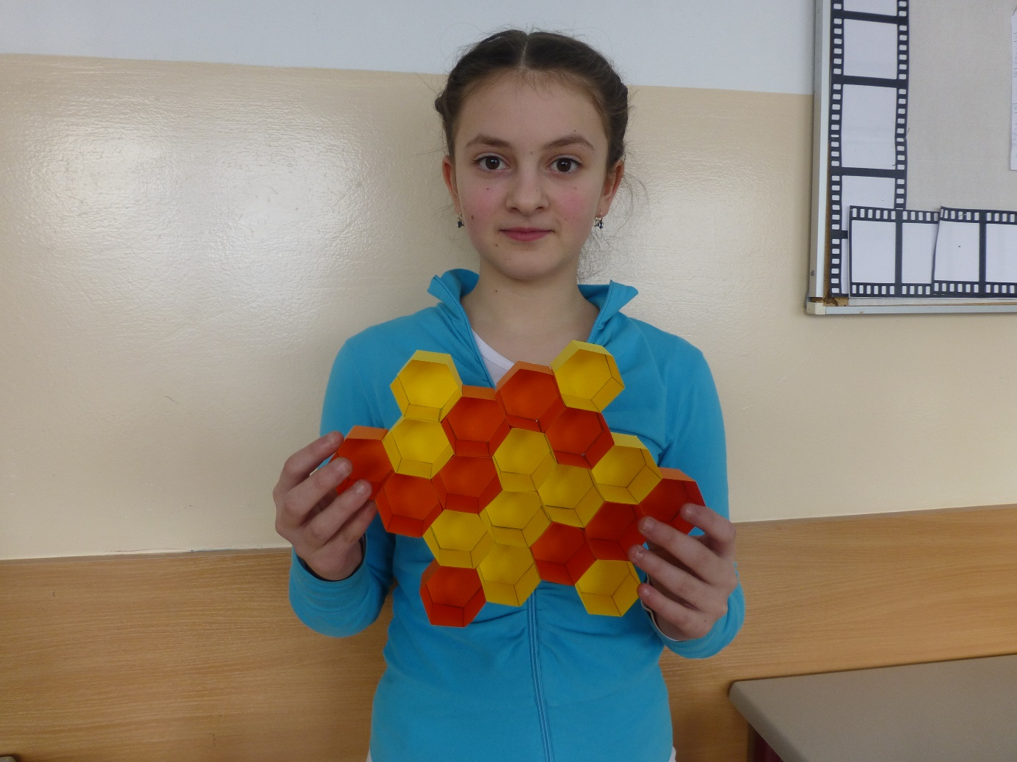

Spirala na muszli ślimaka

Jedną z bardziej interesujących realizacji matematycznych idei w przyrodzie są muszle wytwarzane przez liczne gatunki mięczaków. Od milionów lat pojawia się na nich wciąż ten sam charakterystyczny rysunek spirali Fibonacciego.
A oto kilka zdjęć ilustrujących to zjawisko:
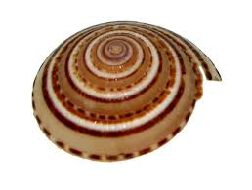
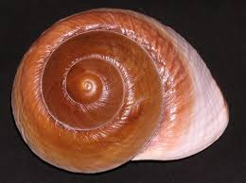

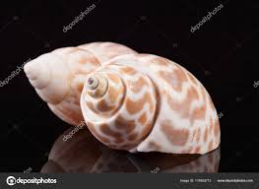

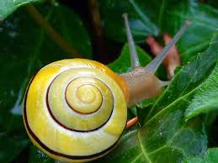

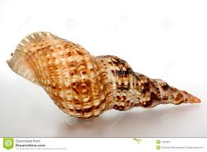

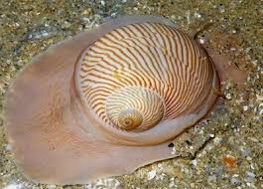

Podsumowanie

Powyższa praca dotyczyła zastosowania matematyki w przyrodzie i sztuce. Podczas zajęć nauczyłam się przeprowadzać konstrukcje: złotego podziału odcinka, pięciokąta foremnego, pentagramu oraz złotego prostokąta.
Dowiedziałam się na czym polega Twierdzenie Pitagorasa oraz jakie ma zastosowanie. Skonstruowałam Spiralę Teodorosa i Spiralę Fibonacciego.
Pisząc pracę nauczyłam się wykorzystywać edytor równań. Korzystając
z zasobów internetowych dowiedziałam się, gdzie w malarstwie występuje złoty podział oraz jakie jest zastosowanie matematyki w przyrodzie.
Przygotowałam film pt. „Konstrukcja ślimaka Teodorosa” wyjaśniając w nim zastosowanie twierdzenia Pitagorasa. Podczas szkolnych „Spotkań
z matematyką” przedstawiłam uczniom starszych klas swój film. Uczniowie próbowali samodzielnie odwzorować konstrukcję spirali Teodorosa.
Swój plastyczny talent wykorzystałam do przygotowania pomocy dydaktycznych takich jak: model plastra miodu, rysunek spirali Teodorosa
i spirali Fibonacciego, rysunek dziecięcego wózka oraz kwiat osadzony w spirali Fibonacciego. Pomoce te zostaną wykorzystane podczas zajęć z koła matematycznego, aby przybliżyć innym uczniom szkoły powiązanie różnych dziedzin wiedzy z Królową Nauk – Matematyką.

Bibliografia

Pisząc pracę opierałam się na następujących źródłach informacji:

- https://pl.wikipedia.org/wiki/%C5%9Alimak_Teodorosa
- https://pl.wikipedia.org/wiki/Z%C5%82oty_podzia%C5%82
- http://jezykmatematyki.blogspot.com/2014/12/symetria-w-przyrodzie.html
- http://www.matematyka.wroc.pl/matematykawsztuce/plastry-miodu-zaklete-w-kamieniu-0
- Informacje zasięgnięte od miejscowego artysty oraz nauczyciela matematyki

